搪瓷杯

1. 英文表述常用单词：enamel mug, enamel cup；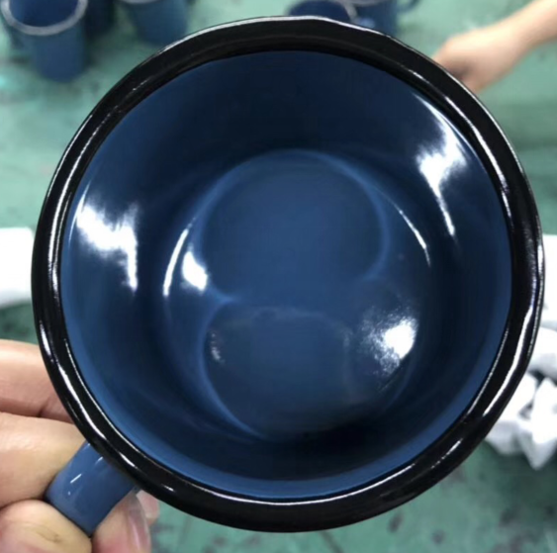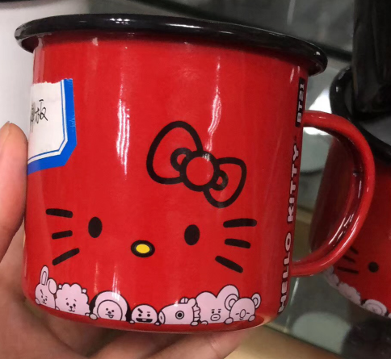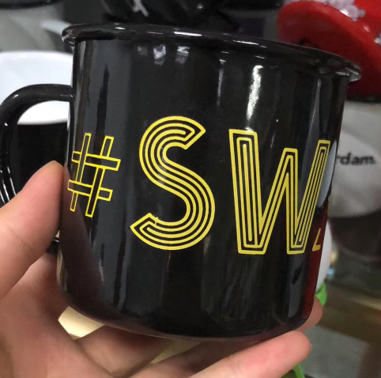
2. 常见领域：户外领域如钓鱼fishing, tackle, angler, bait等关键词，登山hike，野营camp等；
3. 常规尺寸：8厘米口径。高度和直径都是8厘米。
4. 定制方式：各种颜色都可以整个定制，如果有其他需求如星光满印等起订量更高。一般都是丝印单个logo；也可以正面背面和杯底都加上logo，但是这种100个的价格会很高，供应商一般都不愿意做。不建议给客户推荐太难的，客户没有办法接受比较高的价格。
5. 装箱方式：单个纸盒包装。80个杯子入纸箱。箱规是55X37X39CM，实重16.3kg。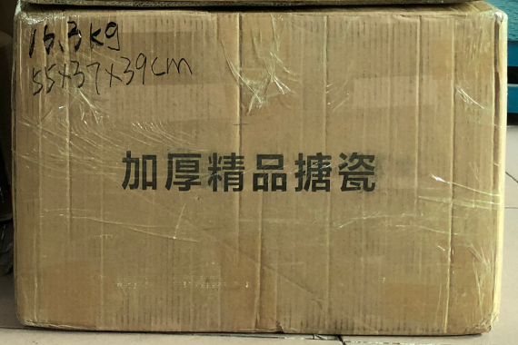
6. 常用供应商：临沂市兰山区蓝鸿日用品厂（质量稍微差一点，长久使用杯子很容易生锈。此供应商100个做起来很乐意，单个丝印logo一般单价是8.5元，打样费60元，版费50元，版费不退。从山东发到东莞100个物流的费用大约80元。） 商丘恒圆搪瓷制品有限公司（此供应商质量稍高，100个不是很乐意做。100个单价约12元。）
7. 搪瓷杯通常利润在5-10元左右，并不高，所以并不推荐他们专门去开发。但是遇到有合适的客户（比如说钓鱼客户）还是可以推荐下，作为店铺的周边产品来卖还是很畅销的。因为杯子自用送人都挺合适。